19.01.2011

FCI-Стандарт N° 128

КИНГ ЧАРЛЬЗ СПАНИЕЛЬ
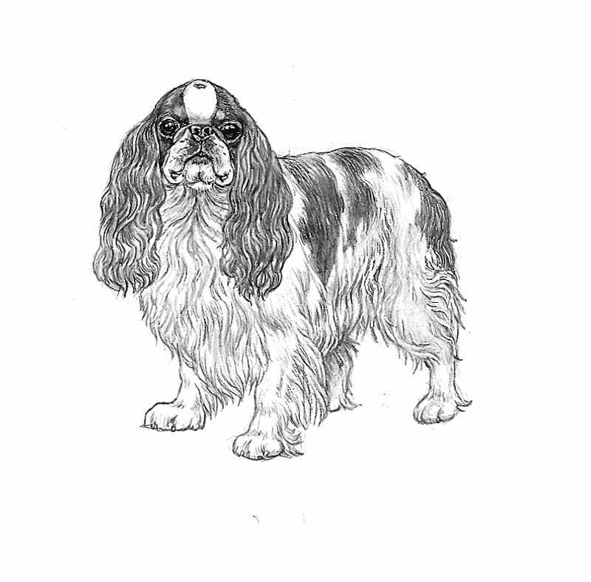
©M.Davidson, illustr. NKU Picture Library

Данный рисунок не обязательно изображает идеальный пример породы.
ПРОИСХОЖДЕНИЕ/ПАТРОНАЖ: Великобритания.

ДАТА ПУБЛИКАЦИИ ОРИГИНАЛЬНОГО ДЕЙСТВУЮЩЕГО СТАНДАРТА: 13.10.2010 г.

ПРИМЕНЕНИЕ: Компаньон и той собака.

FCI-КЛАССИФИКАЦИЯ:
Группа 9. Компаньоны и декоративные собаки.
Секция 7. Английские той спаниели.
Без рабочих испытаний.

КРАТКОЕ ИСТОРИЧЕСКОЕ РЕЗЮМЕ: Кинг Чарльз спаниель, очевидный родственник Кавалера Кинг Чарльз спаниеля, известный в некоторых странах как английский той, получивший свое название, потому, что предки его, маленькие спаниели, были любимыми собаками короля Чарльзa II . Той спаниели были высоко ценимы и любимы, как в Британии, так и на континенте. Выведены они были от сеттеров и прочих птичьих гончих, уменьшались разведением в росте, до тех пор, пока не приобрели желаемый для той-спаниелей небольшой размер. Это изначально в основном были подружейные собаки, но были любимы ещё и за дружелюбный характер, привязанность к хозяину. Той спаниели были скрещены с маленькими собачками с Востока, что и придало соответствующее строение голове и морде этой породы.

ОБЩИЙ ВИД: Изящный, компактный, коренастый.

ПОВЕДЕНИЕ И ТЕМПЕРАМЕНТ: Весёлый, интеллигентный игрушка-спаниель, с характерным выпуклым куполом черепа, сдержанный, нежный и ласковый.

ГОЛОВА

ЧЕРЕПНАЯ ЧАСТЬ:
Череп: Умеренно крупный по сравнению с размерами собаки, выпуклый, заполненный под глазами.
Стоп: Переход ото лба к морде хорошо выражен.

ЛИЦЕВАЯ ЧАСТЬ:
Нос: Черный, с крупными, широко открытыми ноздрями, очень короткий и приподнятый по направлению к черепу.
Морда: Квадратная, широкая и глубокая, вздернутая.
Губы: Плотно смыкаются, образуя завершённую носогубную линию.
Челюсти/Зубы: Нижняя челюсть широкая. Прикус – небольшой перекус. Торчащий наружу язык крайне нежелателен.
Скулы: Без провалов под глазами, хорошо заполненные.
Глаза: Относительно большие и темные, широко расставленные, веки плотно прилегающие, придают милое выражение.
Уши: Посажены низко, довольно плотно прилегают к скулам, очень длинные, хорошо одетые густой шерстью.

ШЕЯ: Средней длины, с изгибом, придающим горделивую посадку головы.
КОРПУС:
Спина: Короткая и ровная.
Грудь: Широкая и глубокая.

ХВОСТ: Ранее купировался по желанию.
Купированный: Хорошо украшенный шерстью, не держится закинутым или выше уровня спины.
Некупированный: Хорошо украшенный шерстью, не держится закинутым или выше уровня спины. В балансе с размерами собаки.

КОНЕЧНОСТИ

ПЕРЕДНИЕ КОНЕЧНОСТИ:
Лопатки: Хорошо отведены назад.
Локти: Плотно прилегают к грудной клетке, не развернуты ни внутрь, ни наружу.
Предплечья: Ноги короткие и прямые.
Пясти (Запястные суставы): Прочные.
Передние лапы: Компактные, с хорошими подушечками и покрытые шерстью, пальцы изогнутые, лапы по форме округлые, «кошачьи», с плотными подушечками.

ЗАДНИЕ КОНЕЧНОСТИ:
Общий вид: Достаточно мускулистые для хорошей передачи толчка.

Коленные суставы (Колени): Хорошо выраженные.
Плюсны: Скакательные суставы хорошо очерчены и выражены. Плюсны прямые при осмотре сзади, не вывернуты ни внутрь, ни наружу.
Задние лапы: Компактные, с хорошими подушечками и покрытые шерстью, пальцы изогнутые, лапы по форме округлые, «кошачьи», с плотными подушечками.

ПОХОДКА/ДВИЖЕНИЯ: Свободные, активные и элегантные, с хорошим толчком задних конечностей. Правильные движения крайне желательны.

ШЕРСТНЫЙ ПОКРОВ:
Шерсть: Длинная, шелковистая и прямая, легкая волна допустима, но шерсть никогда не вьющаяся. Ноги, уши и хвост щедро украшены шерстью.
Окрас:
- Чёрно-подпалый - чёрный с рыжими подпалинами: Богатый глянцевый чёрный, с ярко-коричневыми, как красное дерево, подпалинами на морде, ногах, груди, внутренней стороне ушей, под хвостом и пятнами над глазами. Белое пятно на груди нежелательно.

- Триколор: Жемчужно-белый фон, с хорошо распределёнными чёрными четко отграниченными искрящимися пятнами, коричневыми подпалинами на скулах, внутренней стороне ушей, под хвостом и пятнами над глазами. Широкая белая проточина между глазами заходит на лоб.

- Бленхейм: Основной окрас жемчужно-белый фон, с хорошо распределенными каштаново-красными пятнами. Широкая, чистая проточина с белым «пятном» - ромбом в центре черепа должна быть четкой, в центре «пятна» может быть каштановая красная метка размером с копейку.

- Рубиновый: Сплошной цвет, насыщенный каштаново-красный окрас. Белое пятно на груди крайне нежелательно.

ВЕС:
Вес: 3.6-6.3 кг.

НЕДОСТАТКИ/ДЕФЕКТЫ: Любое отклонение от вышеперечисленных положений следует рассматривать как дефект (недостаток), и серьезность, с которой данный дефект (недостаток) должен быть оценен, должна пропорционально соответствовать степени его выраженности, а также его влиянию на здоровье и благополучие собаки.

ДИСКВАЛИФИЦИРУЮЩИЕ ПОРОКИ:
- Агрессивность или трусость.
- Любая собака с явными физическими и психическими аномалиями должна быть дисквалифицирована.

Примечание: Кобели должны иметь два нормальных развитых семенника, полностью опущенных в мошонку.
Последние изменения выделены жирным шрифтом.

